Октябрьский сельский исполнительный комитет опубликовывает сведения о жилых домах, расположенных на территории сельсовета, у которых имеются основания для признания их пустующими, с последующей подачей исковых заявлений в суд Октябрьского района о признании пустующих домов бесхозяйными и передачи их в собственность сельского исполнительного комитета.
Всем заинтересованным правообладателям (лицам, имеющим право владения и пользования жилым домом) в течение двух месяцев с момента опубликования данных сведений необходимо обратиться в Октябрьский сельский исполнительный комитет (Котович Олег Владимирович, ул. Советская, 62а, г.п. Октябрьский, тел. 8 02357 3-62-86) с письменным уведомлением о намерении использовать пустующий дом для проживания. При этом правообладатели (лица, имеющие право владения и пользования жилым домом) должны предоставить документы, подтверждающие это право (их копии).
№ п/п | Местонахождение пустующего дома | Перечень лиц, имеющих право пользования пустующим домом, в том числе указывается лицо, которому этот дом принадлежал на праве собственности (в случае наличия этих сведений) | Срок не проживания в доме собственника и иных лиц имеющих право владения и пользования домом | Сведения об уплате налога на  Недвижимость, земельного, услуг ЖКХ,  электричества | Размер пустую-  щего дома  (м. х м.)  /  Площадь пустующего дома  (кв..м.) | Дата ввода в эксплуатацию пустующего дома (указывается при наличии таких сведений) | Материал стен | Этаж-  ность | Подзем-  ная этажность (при ее наличии) | Составные части и принадлежности пустующего дома, в том числе хозяйственные и иные постройки, а также степень  их износа | Нахожде  ние в аварийном состоянии или угроза его обвала | Сведения  о земельном  участке, в том числе о площади, виде вещного права, наличии ограни-  чений  (обремене  ний) в использо-  вании (при  их наличии) | Фото
1 | 2 | 3 | 4 | 5 | 6 | 7 | 8 | 9 | 10 | 11 | 12 | 13 | 14
 | Октябрьский р-н, д. Старая Дуброва, ул. 60 лет БССР, 13 | Принадлежал на праве собственности Жулего Анне Мартиновне, (умерла), право собственности имеет Дубинский Николай Николаевич | более  3-х лет | не уплачивались | 6,4х7,4,  47,35 м² | 1979 | дерево | один | нет | Дом (износ 75%) | нет | 0,10 га | 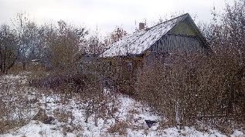
 | Октябрьский р-н, пос. Рабкор, ул. Привокзальная, 25 | Принадлежит на праве собственности Леуто Тамаре Ивановне | более  3-х лет | не уплачивались | 5,6х6,8,  38 м² | 1947 | кирпич | один | нет | Дом (износ 75%) | нет | 0,5 га | 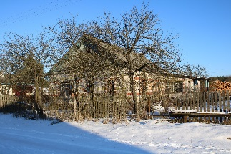
3 | Октябрьский р-н,  д. Ковали, ул. Октябрьская, 48 | Принадлежал на праве собственности Кондратович Денису Олеговичу | более  3-х лет | не уплачивались | 6,2х7,9,  49,9 м² | 1957 г. | дерево | один | нет | дом (износ -85%) | нет | 0,24 га | 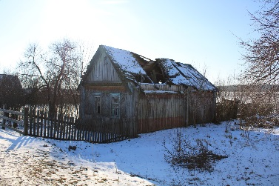
 | Октябрьский р-н,  д. Лавстыки, ул. Пролетарская, 8 | Принадлежал на праве собственности Серяковой Анастасии Гормоновне, (умерла), право собственности имеет Соловьева Татьяна Дмитниевна | более  3-х лет | не уплачивались | 6,15х6,95, 42,74 м² | 1950 г. | дерево | один | нет | дом (износ -75%) | нет | 0,20 га | 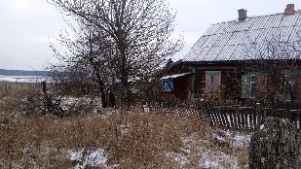
 | Октябрьский р-н,  д. Лески, ул. Шоссейная, 14 | Принадлежал на праве собственности Елышкину Александру Николаевичу, (умер), право собственности имеет Елышкин Юрий Александрович | более  3-х лет | не уплачивались | 4,8х5,9,  28.3 м² | 1960 г. | дерево | один | нет | дом (износ -75%) | нет | 0,5096 га | 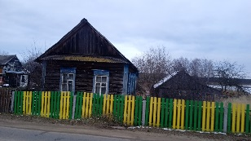
 | Октябрьский р-н, пос. Рабкор, ул. Привокзальная, 30 | Принадлежит на праве собственности Иванчиковой Валентине Адамовне | более  3-х лет | не уплачивались | 8,15х11,9,  97 м² | 1949 | дерево | один | нет | Дом (износ 85%) | нет | 0,25 га | 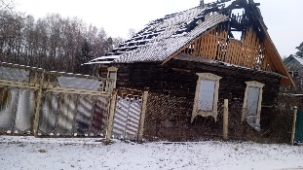
 | Октябрьский р-н,  д. Сиыковичи, ул. Ю. Лукашевича, 41 | Принадлежал на праве собственности Старовойтовой Анне Юстыновне, (умерла), право собственности имеет Старовойтов Виктор Афанасьевич | более  3-х лет | не уплачивались | 7х5,  35 м² | 1993 | дерево | один | нет | Дом (износ 75%) | нет | 0,35 га | 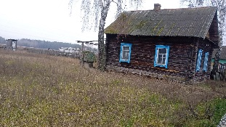
 | Октябрьский р-н,  д.Новые Завалены, ул. Первомайская, 11 | Принадлежал на праве собственности Жулего Варваре Ануфриевне, (умерла), право собственности имеет Одинец Надежда Ивановна | более  3-х лет | не уплачивались | 8х5,  40 м² | 1958 | дерево | один | нет | Дом (износ 75%) | нет | 0,27 га | 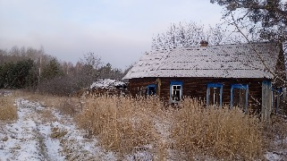
 | Октябрьский р-н,  д. Малын, ул. Лесная, 17 | Принадлежал на праве собственности Молокович Марии Матвеевне, (умерла), право собственности имеет Постоялко Тамара Ивановна | более  3-х лет | не уплачивались | 6х5,4,  32,4 м² | 1958 | дерево | один | нет | Дом (износ 75%) | нет | 0,18 га | 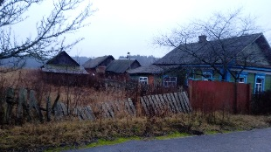

И.о. председателя
Октябрьского сельисполкома О.В. Котович

